PENERAPAN METODE AHP DALAM SISTEM PENDUKUNG KEPUTUSAN UNTUK MENILAI DAN MEMILIH PELANGGAN TERBAIK PADA BISNIS LAUNDRY DI (AIR BATU)

**Eki Indriani Sinaga1, Khuzaimah Naipospos2, Amelia Putri Nasution3, Destiana Pratiwi4, Afrisawati, S.Kom, M.Kom5**

1,2,3,4,5Mahasiswa Prodi Sistem Informasi, STMIK Royal

6Dosen, STMIK Royal

*Email*: 1[ekiindriani7@gmail.com,](mailto:Fyolanda793@gmail.vin) [2jimakisaran15@gmail.com,](mailto:2jimakisaran15@gmail.com,%20) [3ameliaputrinst09@gmail.com,](mailto:3ameliaputrinst09@gmail.com,%20) [4prtdestiana@gmail.com](mailto:4destianaprt@gmail.com), [5afrisawati@royal.ac.id](mailto:5afrisawati@royal.ac.id)

**Abstract:** The laundry business is a service business that operates in the field of washing clothes which is intended for the upper middle class, who do not have time to wash their own clothes so they hand over their clothes to a laundry service. In the old system, determining the best customer was determined only based on the frequency of laundry orders. So as a form of recommendation, the author wants to apply the AHP method to support decisions in determining the best customer recommendations in order to provide rewards so that it will be more precise, fast and accurate which is expressed in the application by utilizing information technology. By using the AHP method, this research focuses on establishing relevant evaluation criteria based on customer preferences, and is expected to be able to contribute to increasing the efficiency and success of laundry business operations in the Air Batu area.

**Keywords:**AHP, Decision Support System, Best Customer Selection, Air Batu Laundry.

**Abstrak:** Bisnis laundry merupakan salah satu bisnis jasa yang bergerak di bidang cuci pakaian yang diperuntukkan bagi kalangan menengah ke atas, yang mana mereka tidak punya waktu untuk mencuci pakaiannya sendiri sehingga menyerahkan pakaiannya ke jasa laundry. Pada sistem yang lama penentuan pelanggan terbaik ditentukan hanya berdasarkan banyaknya frekuensi order laundry. Maka salah satu bentuk rekomendasi, penyusun ingin menerapkan metode AHP untuk mendukung keputusan dalam rekomendasi penentuan pelanggan terbaik dalam rangka pemberian reward sehingga akan lebih tepat, cepat dan akurat yang dimana dituangkan kedalam aplikasi dengan memanfaatkan teknologi informasi. Dengan menggunakan metode AHP, penelitian ini berfokus pada pembentukan kriteria evaluasi yang relevan berdasarkan preferensi pelanggan, serta diharapkan mampu memberikan kontribusi dalam meningkatkan efisiensi dan keberhasilan operasional bisnis laundry di wilayah Air Batu.

**Kata kunci:** AHP, Sistem Pendukung Keputusan, Pemilihan Pelanggan Terbaik, Laundry Air Batu

1. **PENDAHULUAN**

Pada bisnis jasa persaingan untuk mendapatkan pelanggan merupakan hal yang wajar. Banyaknya usaha-usaha dengan jenis yang sama membuat pemilik bisnis jasa harus memiliki strategi-strategi yang tepat dalam meningkatkan daya beli pelanggan. Pelanggan merupakan salah satu bagian terpenting dari sebuah bisnis. Untuk mendapatkan pelanggan yang loyal tentu kita perlu mendapatkan sebanyak-banyaknya calon pelanggan yang berpotensi untuk menjadi pelanggan loyal. Salah satu ciri yang paling sering terlihat dari calon pelanggan potensial adalah dengan banyaknya pertanyaan seputar produk yang dimiliki dalam sebuah bisnis jasa, dengan tujuan untuk memahami tentang produk jasa yang tersedia. Oleh karena itu, banyaknya pelaku bisnis jasa harus memiliki strategi-strategi yang tepat dalam meninggkatkan daya beli pelanggan. Salah satunya adalah dengan melakukan pendekatan melalui promosi yang dilakukan. Pelaku bisnis bisa melakukannya dengan memberi sebuah hadiah pada pelanggan potensial, maka pelanggan akan semakin setia untuk terus berlangganan memesan produk jasa yang ada [1].

Untuk meningkatkan loyalitas pelanggan terhadap bisnis jasa seperti laundry diharuskan untuk adanya penghargaan (reward) adalah sebuah bentuk apresiasi pemilik jasa kepada para pelanggannya. Reward yang diberikan bisa berbentuk material ataupun non-material. Begitu pula dengan berbagai toko dan bisnis jasa yang memberikan bonus kepada para pelanggannya. Seperti program loyalitas konsumen ini dijadikan sebuah promosi bisnis jasa yang efektif untuk meningkatkan jumlah pelanggannya.

Salah satu bentuk bisnis jasa yang diteliti dalam penelitian ini adalah tempat penyedia jasa laundry yaitu Qanif Laundry Air Batu. Untuk menghargai pelanggan yang loyal, penyedia jasa laundry ini melakukan pemilihan pelanggan terbaik yang nantinya akan memperoleh reward berupa voucher potongan harga. Dengan adanya sistem reward ini diharapkan pelanggan akan terus melakukan repat order.

Untuk memperoleh hasil yang maksimal dalam menentukan pelanggan terbaik, maka tempat laundry harus mempunyai kriteria-kriteria dalam menentukan pelanggan terbaik, salah satunya yaitu dengan merancang Sistem Pendukung Keputusan (SPK).

Dari permasalahan yang telah dijelaskan maka dibutuhkanlah sebuah metode untuk memilih urutan yang menjadi pelanggan terbaik di Qanif Laundry Air Batu. Metode yang akan digunakan dalam Sistem Pendukung Keputusan (SPK) ini adalah metode Analytical Hierarchy Process (AHP).

Berdasarkan uraian yang telah dijelaskan sebelumnya maka akan digunakan metode Analytical Hierarchy Process (AHP) dengan mengangkat judul “PENERAPAN METODE AHP DALAM SISTEM PENDUKUNG KEPUTUSAN UNTUK MENILAI DAN MEMILIH PELANGGAN TERBAIK PADA BISNIS LAUNDRY DI (AIR BATU)”.

1. **METODE PENELITIAN**

Metode pada sistem pendukung keputusan untuk pelanggan terbaik di Qanif Laundry Air Batu ini menggunakan metode Analytical Hierarchy Process (AHP). *Database* yang digunakan pada sistem ini yaitu menggunakan MySQL, untuk mengakses *database*-nya menggunakan Mysql. *Interface* yang digunakan pada sistem pendukung keputusan ini menggunakan Bootstrap CSS, dan untuk *framework*-nya menggunakan Visual Studio Code.

1. Metode Pengumpulan Data

Pada penelitian ini metode pengumpulan data yang digunakan yaitu (1) Studi Pustaka. Studi Pustaka ini dilakukan dengan cara mempelajari dan membaca dari jurnal – jurnal dan artikel – artikel yang ada di internet yang berhubungan dengan topik pembahasan yang di buat oleh peneliti. (2) Wawancara, dengan mewawancarai pihak Qanif Laundry Air Batu ini untuk mendapatkan data – data pelanggan yang pernah bertransaksi di Qanif Laundry Air Batu dan mendapatkan informasi yang dibutuhkan oleh peneliti.

1. Analisis Algoritma.

Dalam sistem penunjang keputusan untuk pelanggan terbaik di Qanif Laundry Air Batu ini maka ditetapkan kriteria–kriteria yang akan digunakan sebagai acuan pengambil keputusan dalam penyeleksian pelanggan terbaik. Kriteria–kriteria tersebut akan dijelasan pada Tabel 1.

1. **HASIL DAN PEMBAHASAN**

Pada bagian ini berisi analisis, hasil implementasi ataupun pengujian serta pembahasan dari topik penelitian, yang bisa dibuat terlebih dahulu metodologi penelitian. Bagian ini juga merepresentasikan penjelasan yang berupa penjelasan, gambar, tabel dan lainnya.

## Hasil Penelitian

Identifikasi kebutuhan pada penelitian ini adalah pihak instansi membutuhkan sistem untuk pemilihan pelanggan terbaik, sistem ini dapat mudah di gunakan untuk user nantinya dan tentunya lebih praktis dan efisien. Proses bisnis sistem usulan pada sistem yang digunakan pada sistem yang baru di Qanif Laundry Air Batu, yaitu adalah:

1. Login. Untuk mengakses web sistem penunjang keputusan pelanggan terbaik ini terlebih dahulu *admin* login di web yang sudah dibuat, dengan mengisi username dan password lalu klik *login*. Lalu akan muncul halaman *dashboard*.
2. *Entry* Data *Customer*. Sebelum untuk melakukan perhitungan, *admin* harus melakukan entry data customer yang berisikan ID member, nama, tampat tanggal lahir, dan lain- lain.
3. *Entry* Kriteria dan bobot kriteria penilaian. Lalu admin akan melakukan entry kriteria dan bobot kriteri yang sudah ditentukan kriteria dan bobot kriteria ini bertujuan untuk sebagai patokan penyeleksiannya.
4. *Entry* Subkriteria. Proses selanjutnya admin entry data subkriteria yang berisikan *value* dari kriteria yang sudah ditentukan.
5. Proses perhitungan *AHP* dan Hasil Akhir. Pada proses perhitungan ini sistem akan melakukan perhitungan dengan metode perhitungan *AHP*. Perhitungan ini melihat dari kriteria dan bobot kriteria yang sudah ditentukan sebelumnya. Dan setelah perhitungannya selesai akan tampil hasil akhirnya

## Analisis dan Perancangan

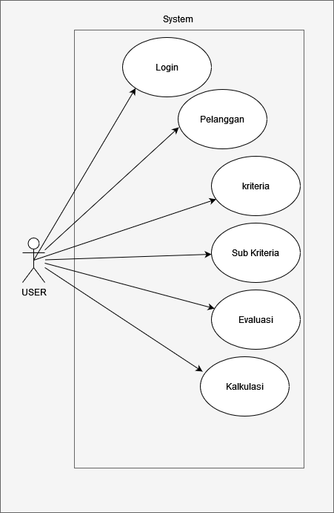Di bawah ini adalah use case diagram pada sistem usulan yang dibuat, jadi penjelasan pada use case diagram ini adalah user dapat melakukan login, user juga dapat merubah atau menghapus dan menambah data customer, user bisa merubah atau menghapus dan menbah data criteria dan data sub criteria, dan user juga bisa melihat hasil akhir dari perhitungan metode AHP.

**Gambar 1.** *Use Case Master*

## Rancangan Basis Data*Class Diagram*

*Class* Diagram merupakan hubungan antar class dalam sebuah sistem yang sedang dibuat dan bagaimana cara mereka saling berkolaborasi untuk mencapai sebuah tujuan.

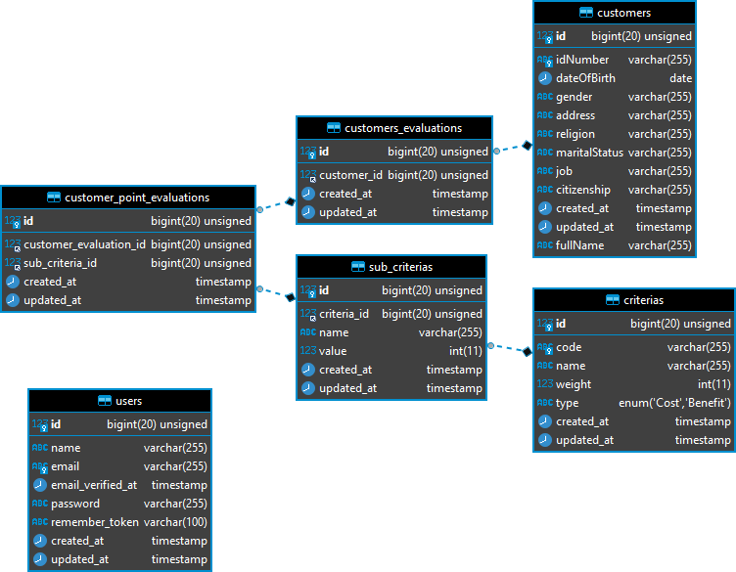

**Gambar 2*.*** *Class* Diagram

1. *Logical Record Structure* (LRS)

LRS adalah struktur record dalam dalam bentuk hasil antar himpunan entitas. Berikut ini adalah LRS yang digunakan dalam sistem penunjang keputusan pemilihan pelanggan terbaik di Qanif Laundry Air Batu.

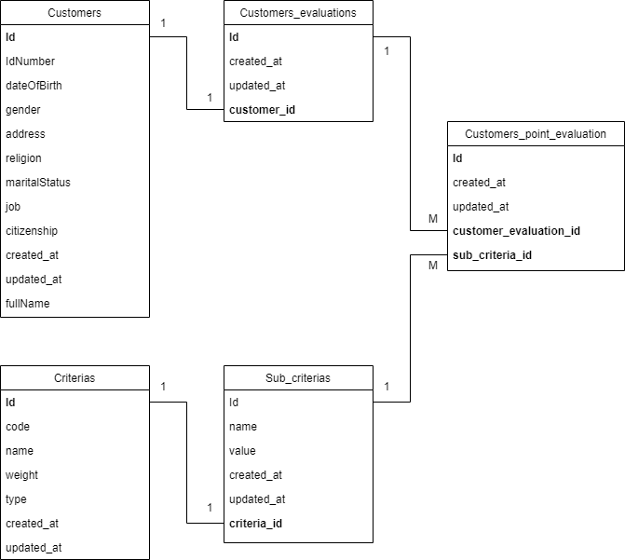

**Gambar 3*.*** *LRS*

## Metode AHP

Dalam Penelitian ini metode yang digunakan adalah AHP (Analytical Hierarchy Process) (Hadianti & Mubarok, 2017) “AHP (Analytical Hierarchy Process) adalah suatu teori umum tentang pengukuran yang digunakan untuk menemukan skala rasio, baik dari perbandingan pasangan yang diskrit maupun kontinyu”.

Menurut Tominanto dalam (Narti, 2017) menyimpulkan bahwa:

AHP adalah sebuah metode memecahkan permasalahan yang kompleks atau rumit dalam situasi yang tidak terstruktur menjadi bagian-bagian komponen. mengatur bagian atau variabel ini menjadi suatu bentuk susunan hierarki, kemudianmemberikan nilai numerik untuk penilaian subjektif terhadap kepentingan relatif dari setiap variabel dan mensintesis penilaian terhadap variabel mana yang memiliki prioritas tertinggi yang akan mempengaruhi pencapaian situasi tersebut.

AHP bertujuan untuk menyusun prioritas dari berbagai alternatif pilihan yang ada. Terdapat 4 aksioma-aksioma menurut (Pratiwi, 2016), diantaranya yaitu:

1. Perbandingan Timbal Balik artinya pengambilan keputusan harus memuat komparasi dan menyatakan preferensinya.
2. Homogenitas arti harus dapat dinyatakan dalam skala terbatas atau elemen-elemennya dapat dibandingkan satu sama lain.
3. Independensiartinya mengandung arti bahwa kriteria tidak dipengaruhi oleh alternatif-alternatif yang ada melainkan oleh objek secara keseluruhan.
4. Expectationartinya struktur hirarki yang diberikan lengkap.Menjelaskan kronologis penelitian, termasuk desain penelitian, prosedur penelitian (dalam bentuk algoritma, Pseudocode atau lainnya), bagaimana untuk menguji dan memperoleh data. Deskripsi dari program penelitian harus didukung referensi, sehingga penjelasan tersebut dapat diterima secara ilmiah.

Secara teknis dan pada dasarnya dalam metode AHP terdiri dari prinsip- prinsip dasar dalam memahami AHP. Adapun prinsip dasar tersebut menurut (Basuki & Andharini, 2016) yaitu:

1. Menyusun Hirarki

Persoalan yang akan diselesaikan, diselesaikan menjadi unsur-unsurnya, yaitu kriteria dan alternatif, kemudian disusun menjadi struktur hirarki.

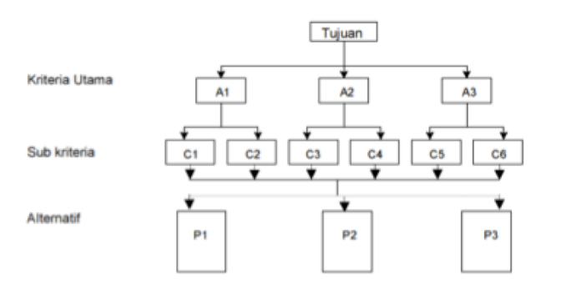

**Gambar 4*.*** *Hirarki*

1. Penilaian Kriteria dan Alternatif

Kriteria dan alternatif dinilai melalui perbandingan berpasangan. Untuk persoalan yang ada Skala 1 sampai Skala 9 adalah skala terbaik dalam menyelaraskan pendapat. Perbandingan dilakukan berdasarkan kebijakan pembuat keputusan dengan cara menilai tingkat kepentingan antara elemen yang satu dengan elemen yang lainnya.

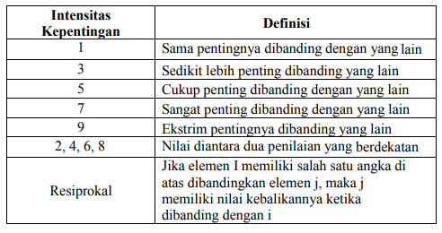

**Gambar 5*.*** *Intensitas Kepentingan*

1. Penentuan Prioritas

Untuk setiap kriteria dan alternatif, perlu dilakukan perbandingan berpasangan. Nilai-nilai perbandingan relatif kemudian diolah untuk menentukan peringkat alternatif dari seluruh alternatif. Baik kriteria kualitatif maupun kuantitatif dapat dibandingkan sesuai dengan penilaian yang ditentukan untuk menghasilkan suatu bobot dan prioritas. Bobot atau prioritas ini dihitung dengan manipulasi matriks atau dengan penyelesaian matematik[2].

1. Konsistensi Logis

Konsistensi logistik menurut (Kusrini, 2016) memiliki dua makna. Pertama, objek-objek yag serupa bisa dirangkai sesuai dengan keseragaman dan relevansi. Kedua, menyangkut hubungan antar objek yang didasarkan pada kriteria tertentu. (Handayani, 2015) “Konsistensi rasio Nilai harus 10% atau kurang. Pada referensi yang lain menyebutkan bahwa hasil perhitungan nilai inkonsistensi antara 0 hingga 1. Jika lebih dari 10%, pertimbangan yang telah dibuat mungkin agak acak dan mugkin perlu untuk diperbaiki”.(Malik & Haryanti, 2018) “Inkonsistensi ini dapat disebabkan oleh kesalahan memasukkan penilaian, kurang informasi, kurangnya konsentrasi, dunia nyata yang tidak selalu konsisten, atau model struktur hirarki yang kurang sesuai” [2].

Ada beberapa tahapan dalam penyusunan penelitian ini. Dalam tahap kesatu penulis memilih tema pengambilan keputusan dalam pemilihan sekolah, kemudian dilanjutkan dengan identifikasi permasalahan yang terjadi di masyarakat dalam proses pemilihan sekolah yang nantinya akan dibuatkan rumusan masalah. Kemudian penulis melakukan penelitian pendahuluan untuk mengumpulkan beberapa informasi yang berkaitan dengan masalah yang akan diteliti serta menentukan metode untuk penyelesaiannya dan nantinya dari hasil tersebut dapat digunakan dalam penyusunan kerangka teori untuk menjawab permasalahan tersebut dengan mengajukan hipotesis. Permasalahan yang sedang diteliti akan dibuktikan kebenarannya melalui dugaan atau jawaban sementara yang disebut hipotesis. Selanjutnya menentukan sampel penelitian serta berakhir pada penyusunan penelitian.

Dalam tahapan kedua penulis mengumpulkan data berdasarkan populasi yang telah ditentukan. Namun populasi dalam penelitian ini sangatlah luas sehingga penulis menggunakan sampel dari populasi tersebut. Kemudian ditentukan instrumen penelitian untuk mengukur variabel yang sedang diteliti. Instrumen yang digunakan berupa penyebaran kuesioner, observasi, serta wawancara. Setelah data terkumpul dilakukan tahap analisis data untuk menjawab dari suatu rumusan masalah dan hipotesis menggunakan metode yang telah ditentukan dalam pengambilan keputusan kemudian disajikan dan diberikan pembahasan secara rinci.

Pada tahapan ketiga merupakan tahapan akhir yang mana setelah pembahasan dijelaskan, penulis menarik sebuah kesimpulan dari keseluruhan penelitian dan kemudian dilakukan penulisan laporan dari hasil penelitian itu sendiri.

Dikarenakan populasi yang akan diteliti sangatlah luas dan memakan biaya yang cukup besar serta waktu penelitian ini sangatlah terbatas maka penulis menggunakan sampel penelitian. Sampel merupakan bagian atau mewakili suatu populasi. Dalam penelitian ini untuk mendapatkan data digunakan teknik sampling dalam pengambilan sampel, penulis menggunakan probabilitas sampling[2].

Menurut Sugiyono (2016:82) mengemukakan bahwa “Probability sampling adalah teknik pengambilan sampel yang memberikan peluang yang sama bagi setiap unsur (anggota) populasi untuk dipilih menjadi anggota sampel”. Teknik yang digunakan dalamprobability sampling adalah teknik cluster sampling, karena sumber data yang akan diteliti sangat luas. 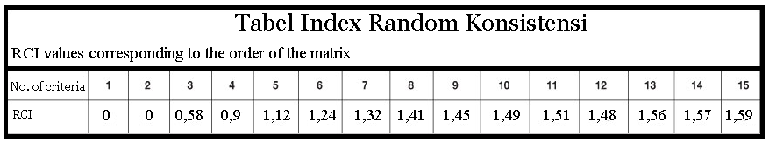

**Gambar 6*.*** *Random Konsistensi*

## Perhitungan

Sebelum melakukan perhitungan kita harus mempunya satu hirarki terlebih dahulu. Hirarki pada kasus ini yaitu:

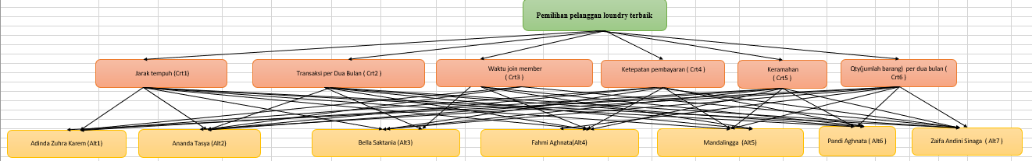

**Gambar 7*.*** *Hirarki Studi Kasus*

Setelah ini buatlah table matrix perbandingan Kriteria berpasangan :

|  |  |  |  |  |  |  |
| --- | --- | --- | --- | --- | --- | --- |
| **Kriteria** | **Crt1** | **Crt2** | **Crt3** | **Crt4** | **Crt5** | **Crt6** |
| **Crt1** | **1** | 0,5 | 0,166666667 | 0,5 | 0,5 | 0,167 |
| **Crt2** | 2 | **1** | 0,2 | 1 | 1 | 1 |
| **Crt3** | 6 | 5 | **1** | 3 | 4 | 1 |
| **Crt4** | 2 | 1 | 0,333 | **1** | 4 | 0,5 |
| **Crt5** | 2 | 1 | 0,25 | 0,25 | **1** | 0,25 |
| **Crt6** | 6 | 1 | 1 | 2 | 4 | **1** |

Tabel 1. Matriks Perbandingan Berpasangan Kriteria Utama

Setelah itu jumlahkanlah matrix perbandingan Kriteria berpasangan tersebut secara vertical:

|  |  |  |  |  |  |  |  |
| --- | --- | --- | --- | --- | --- | --- | --- |
| **Kriteria** | **Kriteria** | **Crt1** | **Crt2** | **Crt3** | **Crt4** | **Crt5** | **Crt6** |
| **Crt1** | **Crt1** | **1** | 0,5 | 0,166666667 | 0,5 | 0,5 | 0,167 |
| **Crt2** | **Crt2** | 2 | **1** | 0,2 | 1 | 1 | 1 |
| **Crt3** | **Crt3** | 6 | 5 | **1** | 3 | 4 | 1 |
| **Crt4** | **Crt4** | 2 | 1 | 0,333 | **1** | 4 | 0,5 |
| **Crt5** | **Crt5** | 2 | 1 | 0,25 | 0,25 | **1** | 0,25 |
| **Crt6** | **Crt6** | 6 | 1 | 1 | 2 | 4 | **1** |
| **Jumlah** | **Jumlah** | **19** | **9,5** | **2,949666667** | **7,75** | **14,5** | **3,917** |

Tabel 2. Penjumlahan Matriks Kriteria Utama Berpasangan

Selanjutnya mencari Nilai Eigen dari kriteria yang sudah ditentukan:

|  |  |  |  |  |  |  |
| --- | --- | --- | --- | --- | --- | --- |
| **Nilai Eigen** | | | | | | **Jumlah** |
| 0,05263 | 0,052631579 | 0,056610169 | 0,064516129 | 0,034482759 | 0,042634669 | 0,303506884 |
| 0,10526 | 0,105263158 | 0,06779661 | 0,129032258 | 0,068965517 | 0,255297421 | 0,731618123 |
| 0,31579 | 0,526315789 | 0,338983051 | 0,387096774 | 0,275862069 | 0,255297421 | 2,099344579 |
| 0,10526 | 0,105263158 | 0,112881356 | 0,129032258 | 0,275862069 | 0,127648711 | 0,855950709 |
| 0,10526 | 0,105263158 | 0,084745763 | 0,032258065 | 0,068965517 | 0,063824355 | 0,460320016 |
| 0,31579 | 0,105263158 | 0,338983051 | 0,258064516 | 0,275862069 | 0,255297421 | 1,549259689 |
| 1 | 1 | 1 | 1 | 1 | 1 | 6 |

Tabel 3. Nilai Eigen

|  |  |
| --- | --- |
| **Prioritas** | **Eigen Value** |
| 0,050584481 | 0,961105134 |
| 0,121936354 | 1,158395361 |
| 0,349890763 | 1,032177751 |
| 0,142658452 | 1,105603 |
| 0,076720003 | 1,112440038 |
| 0,258209948 | 1,011408367 |
| 1 | 6,381129651 |

Tabel 4. Nilai Prioritas, dan Eigen Value

**\*Jumlah atau prioritas vektor**

**\*Prioritas atau bobot**

**\*Lambda Max atau total Eigen Value**

|  |  |
| --- | --- |
| CI = (Lambda Max-n)/(n-1)  Lambda Max : = 6,381129651  CI = (6,381129651 – 6)/(6 – 1)  = **0,07622593**  **CR = CI / IR**  **CR** = **0,07622593 / 1,32**  **= 0,061472524** | Catatan:  Hasil CR = 0,061472524 tidak melebihi syarat, CR < 0,1 pemilihan model pembelajaran pada kriteria dinyatakan konsisten/ benar. |

Selanjutnya nilai kriteria yaitu mengambil dari nilai prioritas:

|  |  |
| --- | --- |
| **Nilai Kriteria** | |
| **Kriteria** | **Nilai** |
| **Jarak tempuh (Crt1)** | 0,050584481 |
| **Transaksi per Dua Bulan ( Crt2 )** | 0,121936354 |
| **Waktu join member ( Crt3 )** | 0,349890763 |
| **Ketepatan pembayaran ( Crt4 )** | 0,142658452 |
| **Keramahan ( Crt5 )** | 0,076720003 |
| **Qty(jumlah barang) per dua bulan ( Crt6 )** | 0,258209948 |

Tabel 5. Nilai kriteria

|  |  |
| --- | --- |
| **Crt 1** | |
| **< 3 km** | 0,09222099 |
| **4-5 km** | 0,160347376 |
| **>5 km** | 0,747431633 |

|  |  |
| --- | --- |
| **Crt 2** | |
| **> 1 kali** | 0,08118 |
| **9-24 kali** | 0,12903 |
| **>25 kali** | 0,78979 |

Tabel 7. Nilai subkriteria dari Crt 1 Tabel 8. Nilai subkriteria dari Crt 2

|  |  |
| --- | --- |
| **Crt 4** | |
| **Sangat Tepat Waktu** | 0,084537324 |
| **Tepat Waktu** | 0,36996904 |
| **Kurang Tepat Waktu** | 0,545493636 |

|  |  |
| --- | --- |
| **Crt 3** | |
| **> 1 hari** | 0,701520702 |
| **2-3 thn** | 0,226662227 |
| **< 4 thn** | 0,071817072 |

Tabel 9. Nilai subkriteria dari Crt 3 Tabel 10. Nilai subkriteria dari Crt 4

|  |  |
| --- | --- |
| **Crt 5** | |
| **Sangat Ramah** | 0,072294 |
| **Ramah** | 0,372727 |
| **Kurang Ramah** | 0,554978 |

|  |  |
| --- | --- |
| **Crt 6** | |
| **> 1 Qty** | 0,197619048 |
| **30-80 Qty** | 0,311904762 |
| **< 150 Qty** | 0,49047619 |

Tabel 11. Nilai subkriteria dari Crt 5 Tabel 12. Nilai subkriteria dari Crt 6

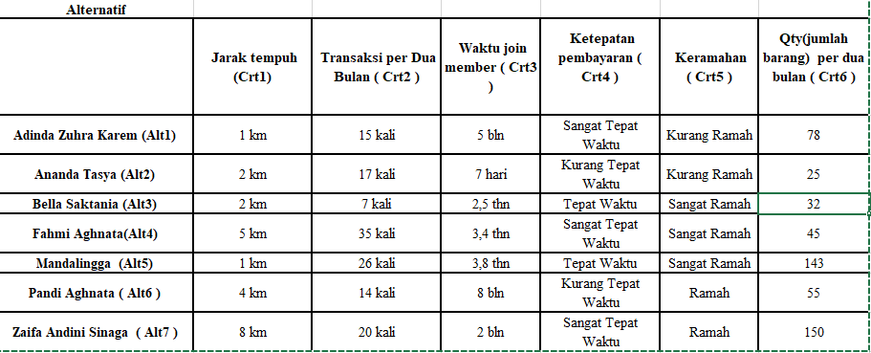Tabel 6. Nilai subkriteria dari Crt 1

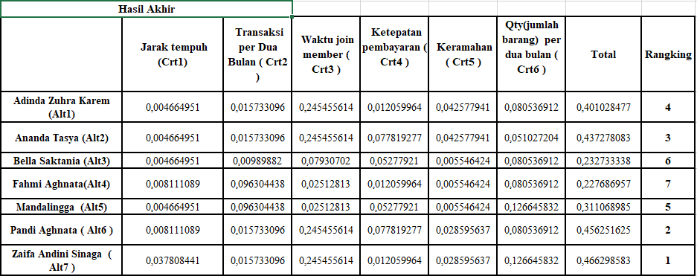

Tabel 6. Nilai subkriteria dari Crt 1

1. **SIMPULAN**

Materi ini membahas penerapan metode Analytical Hierarchy Process (AHP) dalam sistem pendukung keputusan untuk memilih pelanggan terbaik dalam bisnis laundry di wilayah Air Batu. Langkah-langkah AHP meliputi penyusunan hirarki, penilaian kriteria dan alternatif, serta penentuan prioritas berdasarkan perbandingan berpasangan. Implementasi AHP dalam penelitian ini bertujuan untuk meningkatkan efisiensi dan keberhasilan operasional bisnis laundry. Tahapan penelitian mencakup identifikasi kebutuhan, analisis algoritma, analisis data, dan pembahasan hasil penelitian. Konsistensi dan validitas data dalam perhitungan AHP sangat penting untuk memastikan keakuratan hasil dan keberlanjutan keputusan yang diambil.

1. **UCAPAN TERIMA KASIH**

Kami mengucapkan syukur kepada Tuhan Yang Maha Esa atas berkat dan rahmat-Nya sehingga kami dapat menyelesaikan jurnal ini dengan baik. Kami juga ingin mengucapkan terima kasih yang sebesar-besarnya kepada teman-teman sekelompok yang telah bekerja sama dan memberikan kontribusi yang sangat berharga dalam proses pembuatan jurnal ini. Kerja keras, dedikasi, dan komitmen kalian sangat membantu dalam mencapai hasil yang memuaskan. Tidak lupa, ucapan terima kasih kami sampaikan kepada dosen pembimbing, Bu Afrisawati S. Kom, M. Kom, yang telah memberikan bimbingan, saran, dan arahan selama proses penelitian dan penulisan jurnal ini. Dukungan dan pengetahuan yang diberikan sangat berarti bagi kami dan membantu kami untuk meningkatkan kualitas karya ini. Kami menyadari bahwa tanpa bantuan dan dukungan dari berbagai pihak, jurnal ini tidak akan dapat terselesaikan dengan baik. Semoga segala bantuan yang telah diberikan mendapatkan balasan yang setimpal dari Tuhan Yang Maha Esa.

**DAFTAR PUSTAKA**

[1] N.- Narti, S. Sriyadi, N. Rahmayani, and M. Syarif, “Pengambilan Keputusan Memilih Sekolah Dengan Metode AHP,” *J. Inform.*, vol. 6, no. 1, pp. 143–150, 2019, doi: 10.31311/ji.v6i1.5552.

[2] Z. Azhar, W. Wakhinuddin, and W. Waskito, “Sistem Pendukung Keputusan Dalam Pemilihan Pengembangan Model Pembelajaran Dengan Metode Ahp,” *JURTEKSI (Jurnal Teknol. dan Sist. Informasi)*, vol. 7, no. 3, pp. 323–332, 2021, doi: 10.33330/jurteksi.v7i3.1155.